常州市滨江中学英语组活动记录表
活动时间：2019年3月1日
活动地点：八（班）班教室
活动参与人员：封玲、高琳、周俊秀、胡心怡
活动具体内容（附照片文字）：
新学期勤来早 公开课走起来
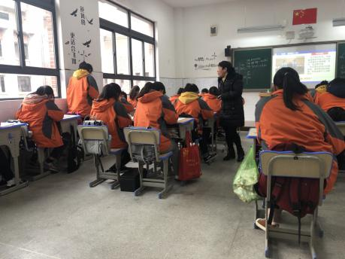
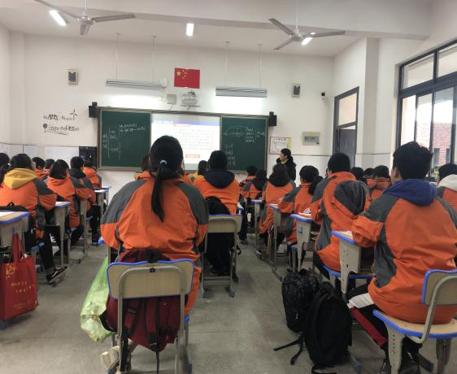

新的学期在新春中拉开了帷幕。作为教研组长的杜老师3月1日首先在八（9）班开起了公开课。
杜老师这节课是在承接宪法明确了国家机关的产生赋予其职权后讲授宪法规范权力的运行这一本框的知识重点。首先用《人民的名义》的材料和漫画作为导入，理解权力需要监督，权力运行需要法律加以规范。接着用王珉贪腐案为引线，设置三幕情景，分别探讨为什么宪法要规范权力运行、如何规范权力运行。最后部分是对本框及第一课内容进行了一个总结，帮助同学们理清知识脉络及相互关系，突出本框本课的共同主题，宪法的核心价值——规范国家权力以保障公民权利。上下来感觉思路还算清晰，教学目标基本达成。
杜老师在后来的评课环节说，自己觉得就是有些地方给予学生思考的时间不够，比如导入部分，讲的也不太透彻。自己在后来两个班级的授课过程的注意进行调整，感觉好多了。边教学边反思。
别的老师在听课后也都对该堂课的亮点和不足之处进行了点评，发表了自己的意见和建议：
课堂版块清晰，由三个主要版块，有贿选初败露、老虎落网发人深省、审判程序要深思。通过主题式的探究活动，让同学们明确国家机关既要在宪法和法律允许的范围内行使权力，又要严格按照法定的途径和方式行使权力。选取了热点事件，选材精当，与学生的思想、生活实际相贴合，提高了学生理论联系实际的能力。课堂一开始引用了电视剧《人民的名义》片段，富有冲击力，引起了学生的注意。杜老师的课堂师生互动融洽，对学生的回答都给予认真的评价，板书严谨细致。

记录人：胡心怡。
日 期：2019年4月5日

